Sử dụng Pivot Table trong Google Docs Spreadsheet
Trong tuần này, Google Docs đã chính thức công bố Pivot Tables - tính năng còn thiếu sót của Excel bấy lâu nay. Qúa trình này thực sự có ích khi bạn có 1 bảng tính với lượng dữ liệu khổng lồ, và phải tạo thống kê tổng quát, với cơ chế hoạt động dựa trên việc xoay vòng, truy xuất thông tin từ nhiều góc độ khác nhau.
Cụ thể, chúng tôi sẽ trình diễn cụ thể hơn tại những bước dưới đây. Trước tiên, các bạn cần chuẩn bị 1 lượng dữ liệu khá lớn, có thể lấy từ những ví dụ trên Internet:
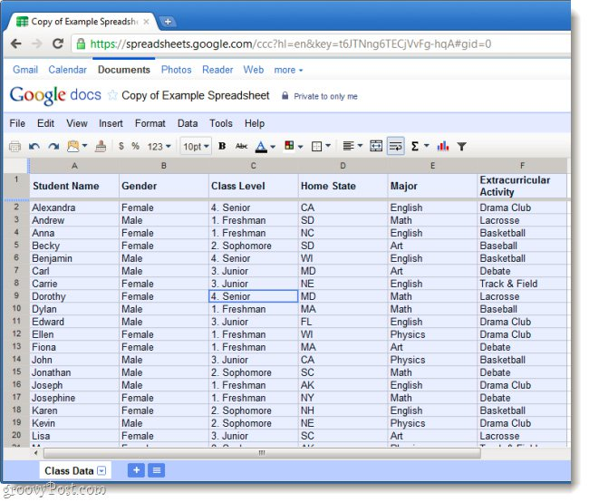
Trong ví dụ này, lượng bản ghi của chúng ta khoảng 10.000
Tiếp theo, các bạn hãy chọn tất cả mọi thứ trong bảng tính (bao gồm toàn bộ hàng và cột), sau đó nhấn Data > Pivot Table Report:
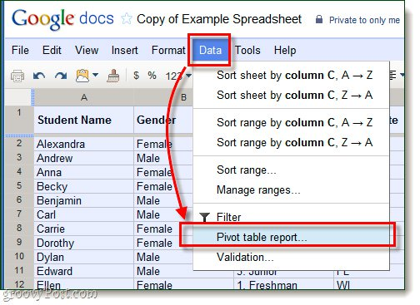
Google Docs sẽ tự động gán thêm 1 bảng mới (hiển thị ở góc dưới bên trái của trình duyệt) với tên gọi Pivot Table 1, và các bạn hãy để ý đến công cụ Report Editor mới hiển thị ở bên phải. Chức năng này có tác dụng như việc xây dựng 1 bảng tính tổng quát với quy mô thu nhỏ, người sử dụng chỉ cần lựa chọn các dòng và cột tương ứng, và sau đó dữ liệu sẽ được điền vào.
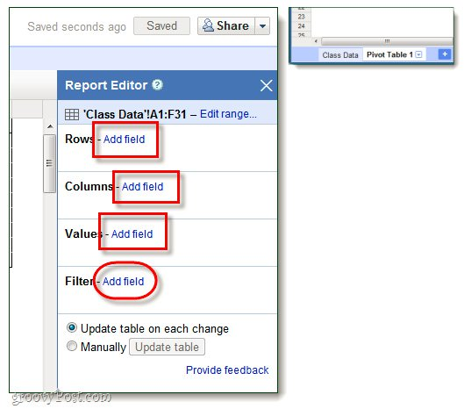
Lưu ý rằng chỉ cần chọn những phần thông tin cần thiết
Khi tiến hành gán tham số Values vào bảng Pivot, hãy thay đổi thiết lập trong phần Summarize by. Nếu chỉ muốn hiển thị kết quả thống kê tổng quát, hãy chọn hàm COUNTA:
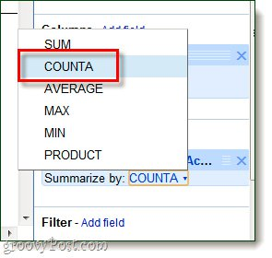
Với những tính năng cơ bản mà hiệu quả như trên, Pivot table là công cụ tốt nhất để xử lý các tài liệu với lượng dữ liệu khổng lồ. Tuy quá trình thiết lập này khá mới mẻ và đơn giản, nhưng lại chưa thể thay thế được Microsoft Excel hoặc Open Office:
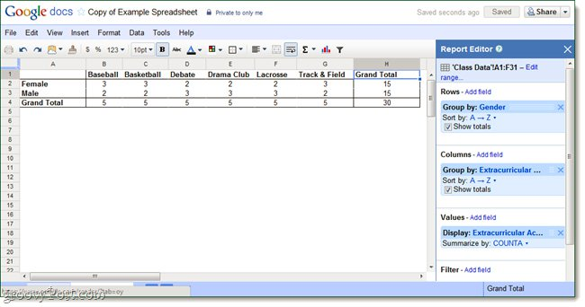
Chúc các bạn thành công!

